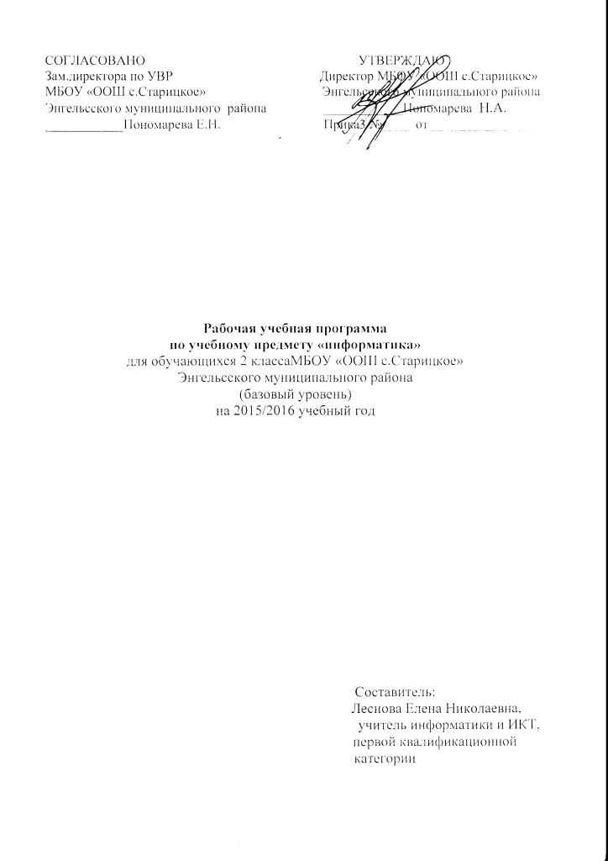

Пояснительная записка

Рабочая учебная программа к учебному курсу по информатики для 2 класса составлена на основе примерной (типовой) учебной программы начального общего образования по информатике (базовый уровень) и соответствует Федеральному государственному образовательному стандарту начального общего образования 2010 года.
При составлении Программы использовалась авторская программа под редакцией Бененсон Е.П., Паутововой А.Г. «Информатика и ИКТ. 2 класс». Выполнение учебной рабочей программы направлено на достижение цели работы школы на первой ступени обучения: формирование у обучающихся целостного представления о мире, гражданской ответственности и правового самосознания, духовной культуры, самостоятельности, развития их склонностей, интересов и способности к социальному самоопределению, а также способствует реализации модели выпускника начальной школы: уважающий и принимающий ценности семьи и общества; любознательный, активно и заинтересованно познающий мир; владеющий основами умения учиться, способный к организации собственной деятельности; готовый самостоятельно действовать и отвечать за свои поступки перед семьей и обществом; доброжелательный, умеющий слушать и слышать собеседника, обосновывать свою позицию, высказывать свое мнение; выполняющий правила здорового и безопасного для себя и окружающих образа жизни.
В основе построения курса лежит идея гуманизации информационного образования, соответствующая современным представлениям о целях школьного образования и ставящая в центр внимания личность ученика, его интересы и способности. Отбор методов и средств обучения основывается на деятельностном подходе и педагогических технологиях:
- проблемно-диалогической
- оценивания учебных достижений;
- проектной;
- правильного типа читательской деятельности.
Курс ориентирован как на исторически сложившиеся ценности информационного образования, так и на новые образовательные идеи, среди которых важное место занимает развивающее обучение.
Целью изучения информатики в начальной школе является формирование первоначальных представлений об информации и ее свойствах, а также формирование навыков работы с информацией (как с применением компьютеров, так и без них).
Обучение информатике направлено на решение следующих задач:
- учить школьника искать, отбирать, организовывать и использовать информацию для решения стоящих перед ним задач;
- формировать первоначальные навыки планирования целенаправленной деятельности человека, в том числе учебной деятельности;
- дать первоначальные представления о компьютере и современных информационных технологиях и сформировать первичные навыки работы на компьютере;
- дать представление об этических нормах работы с информацией, об информационной безопасности личности и государства.
Формы организации учебной деятельности: индивидуальные; групповые; индивидуально-групповые; фронтальные.
Формы проведения уроков: мини-лекция, практикум, урок-игра, урок -контроля.
Виды и формы контроля: наблюдение; беседа; фронтальный опрос; опрос в парах; контрольная работа; практическая работа.

Ожидаемые образовательные результаты

Обучающиеся должны иметь представление:
- о понятии «информация»;
- о многообразии источников информации;
- о том, как человек воспринимает информацию;
- о компьютере, как об универсальной машине, предназначенной для обработки информации;
- о названии и назначении основных устройств персонального компьютера (процессор, монитор, клавиатура, мышь, память);
- о том, что компьютер обрабатывает информацию по правилам, которые определили люди, а компьютерная программа — набор таких правил;
- об алгоритме как последовательности дискретных шагов, направленных на достижение цели;
- об истинных и ложных высказываниях;
- о том, что информация в памяти компьютера хранится в виде набора нулей и единиц.

Обучающиеся научатся:
• исполнять правила поведения в компьютерном классе;
- приводить примеры источников информации;
- приводить примеры работы с информацией;
- приводить примеры технических устройств, предназначенных для работы с информацией (телефон, телевизор, радио, компьютер, магнитофон);
- приводить примеры полезной и бесполезной информации;
- запускать программы с рабочего стола (при наличии оборудования);
- выбирать нужные пункты меню с помощью мыши (при наличии оборудования);
- пользоваться клавишами со стрелками, клавишей Еп1ег, вводить с клавиатуры числа (при наличии оборудования);
- с помощью учителя составлять и исполнять линейные алгоритмы для знакомых формальных исполнителей;
- с помощью учителя ставить учебные задачи и создавать линейные алгоритмы решения поставленных задач.

Обучающие получат возможность научиться:
- составлять и исполнять линейные алгоритмы для знакомых формальных исполнителей;
- ставить учебные задачи и создавать линейные алгоритмы решения поставленных задач;
- определять истинность простого высказывания, записанного повествовательным предложением русского языка.
Использовать приобретенные знания и умения в практической деятельности и повседневной жизни для:
- выбора из текстов и рисунков информации, нужной для достижения поставленной цели;
- планирования бытовой и учебной деятельности;
- безопасной работы на компьютере.
Изучение информатики во 2 классе направлено на формирование УУД
Личностные – расширяют познавательные интересы и учебные мотивы
Регулятивные - принимать и сохранять учебную задачу; определять последовательность необходимых операций.
Коммуникативные ууд - формирование интереса к процессу общения и сотрудничества, а не только к его результату.
Познавательные УУД - самостоятельная познавательной деятельности, включающей элементы логической, методологической, общеучебной деятельности, соотнесенной с реальными познавательными объектами.

Основное содержание учебно-тематического плана

№  п/п | Тематический блок, тема учебного занятия | Кол – во  часов
Информационная картина мира
1 | Информация, источники информации. | 1
2 | Работа с информацией. | 1
3 | Отбор полезной информации. | 1
4 | Шифры перестановки и замены. | 1
5 | Двоичное кодирование текстовой информации. | 1
6 | Обработка информации человеком. (урок-практикум) | 1
7 | Обработка информации компьютером (чёрный ящик). | 1
8 | Ещё раз о том, что такое информация. | 1
9 | Действия с информацией (повторение). | 1
Устройство компьютера
10 | Системная плата. Процессор | 1
11 | Оперативная память | 1
12 | Устройства ввода информации | 1
13 | Устройства вывода информации | 1
14 | Внешняя память | 1
15 | Обобщение материала по теме «Устройство компьютера» | 1
16 | Твои успехи. (дополнительные задания) | 1
Алгоритмы и исполнители
17 | Первое знакомство с алгоритма-  ми и исполнителями | 1
18 | Составление и выполнение алгоритмов | 1
19 | Последовательность действий и результат выполнения алгоритма | 1
20 | Составление и выполнение алгоритмов | 1
21 | Исполнитель алгоритмов Мышка – художник | 1
22 | Адрес клетки | 1
23 | Энтик и Мышка в одном поле | 1
24 | Выполнение и составление алгоритмов | 1
25 | Составление алгоритмов | 1
26 | Составление алгоритмов, запись в словесной форме | 1
27 | Исполнитель алгоритмов Перемещайка | 1
28 | Составление алгоритмов | 1
29 | Алгоритмы Перемещайки | 1
30 | Продолжение работы с истинными и ложными высказываниями | 1
31 | Массовость алгоритмов | 1
32 | Повторение пройденного. | 1
33 | Твои успехи | 1
34 | Дополнительные задания | 1
 | Итого: | 34

Календарно-тематический план

№  п\п | Наименование разделов и тем | Всего часов | Дата проведения |  | Корректировка | Элементы  содержания | Планируемые результаты
 |  |  | по плану | по факту |  |  | УУД
1 четверть
1 | Информация, источники информации. | 1 | 03.09. |  |  | Формирование представлений об учебнике. Знакомство с понятием «информация», с её источниками. | П – анализ коротких литературных текстов и графических объёктов, поиск и выделение необходимой информации;  Р – уметь слушать и быть внимательным.
2 | Работа с информацией. | 1 | 10.09. |  |  | Формирование представлений о действиях с информацией.  Знакомство с правилами работы за компьютером. | П – анализ (сопоставление) текстовой и графической информации;  П – умение строить логическую цепь рассуждений;  П – умение использовать таблицы.
3 | Отбор полезной информации. | 1 | 17.09. |  |  | Знакомство с понятиями полезная и лишняя информация. | П – анализ (сопоставление) текстовой и графической информации;  П – умение строить логическую цепь рассуждений;  П – умение использовать таблицы;  Р- умение взаимодействовать со сверстниками и взрослыми.
4 | Шифры перестановки и замены. | 1 | 24.09. |  |  | Знакомство с понятиями «информационный шум», «шифр», «кодовая таблица». | П - знаково-символические действия;  П – умение использовать таблицы, проверять по таблице;  Р- умение взаимодействовать со сверстниками и взрослыми.
5 | Двоичное кодирование текстовой информации. | 1 | 01.10. |  |  | Знакомство с понятием «двоичное кодирование информации». | П- знаково-символические действия;  П – выполнение задания с использованием рисунков и схем.
6 | Обработка информации человеком. | 1 | 08.10. |  |  | Формирование представления о двоичном кодировании ч/б рисунков. | П- знаково-символические действия;  П – выполнение задания с использованием рисунков и схем;
7 | Обработка информации компьютером (чёрный ящик). | 1 | 15.10. |  |  | Знакомство с понятием «чёрный ящик». | П - осознанное и произвольное построение речевого высказывания в устной форме;  К - умение работать в паре;  Р - умение слушать собеседника.
8 | Ещё раз о том, что такое информация. | 1 | 22.10. |  |  | Формирование представления об особенности обработки информации компьютером. | П– выполнение задания с использованием таблиц, рисунков и схем;  П- осознанное и произвольное построение речевого высказывания в устной форме.
9 | Действия с информацией (повторение). | 1 | 29.10. |  |  | Формирование представления о двоичном кодировании цветных рисунков. | П - умение работать с информацией, предложенной в виде рисунка  П - знаково-символические действия.
2 четверть
10 | Системная плата. Процессор. | 1 | 12.11. |  |  | Знакомство с назначением устройств компьютера: системная плата, процессор; понятием «истинное высказывание». | П– выполнение задания с использованием рисунков и схем;  К – умение работать в паре;  Р– уметь слушать и быть внимательным.
11 | Оперативная память. | 1 | 19.11. |  |  | Формирование умения определять истинность высказываний. Знакомство с оперативной памятью. | П– выполнение задания с использованием рисунков и схем;  П – умение строить логическую цепь рассуждений.
12 | Устройства ввода информации. | 1 | 26.11. |  |  | Формирование представления о назначении устройств компьютера: клавиатура, сканер, мышь.  Знакомство с понятием «ложное высказывание». | П - умение работать с информацией, предложенной в виде рисунка  П - осознанное и произвольное построение речевого высказывания в устной и письменной форме;  К- умение работать в паре.
13 | Устройства вывода информации. | 1 | 03.12. |  |  | Формирование представления о назначении устройств компьютера: монитор, принтер. | П - умение работать с информацией, предложенной в виде рисунка;  П – умение строить логическую цепь рассуждений;  К - умение работать в паре.
14 | Внешняя память. | 1 | 10.12. |  |  | Знакомство с понятием внешняя память, диск, дисковод. Начать формирование понятия «адрес клетки». | П– выполнение задания с использованием рисунков и схем;  П – анализ коротких литературных текстов, поиск и выделение необходимой информации.
15 | Обобщение материала по теме «Устройство компьютера». | 1 | 17.12. |  |  | Продолжить формирование понятия «адрес клетки».  Учить определять истинность высказываний. | П – выполнение задания с использованием таблиц, рисунков и схем;  П – умение строить логическую цепь рассуждений.
16 | Твои успехи. (дополнительные задания) | 1 | 24.12. |  |  | Выяснить какие знания и действия помогут для решения заданий. | П– анализ информации;  П – самоконтроль, оценка процесса и результатов деятельности;  К– взаимоконтроль и взаимопомощь по ходу выполнения задания.
3 четверть
17 | Первое знакомство с алгоритма-  ми и исполни-телями. | 1 | 14.01. |  |  | Знакомство с понятиями: «алгоритм», «исполнитель алгоритма», «СКИ алгоритма».  Учить определять истинность высказываний. | П – умение выполнять действие по заданному алгоритму;  П – анализ (сопоставление) текстовой и графической информации;  П – умение строить логическую цепь рассуждений.
18 | Составление и выполнение алгоритмов. | 1 | 21.01. |  |  | Продолжить знакомство с понятием «алгоритм». | П – умение выполнять действие по заданному алгоритму;  П – анализ (сопоставление) текстовой и графической информации.
19 | Последова-тельность действий и результат выполнения алгоритма. | 1 | 28.01. |  |  | Знакомство с новой формой записи команд алгоритма – с помощью условных графических изображений. | П – умение выполнять действие по заданному алгоритму;  П – анализ информации;  К - умение работать в паре.
20 | Составление и выполнение алгоритмов. | 1 | 04.02. |  |  | Формирование умения составлять и выполнять алгоритмы. Повторить название некоторых устройств компьютера. | П – умение выполнять действие по заданному алгоритму;  П– анализ информации;  П – умение строить логическую цепь рассуждений.
21 | Исполнитель алгоритмов Мышка – художник. | 1 | 11.02. |  |  | Знакомство с понятием «адрес клетки». Формирование умения составлять и выполнять алгоритмы. | П – умение выполнять действие по заданному алгоритму;  П – анализ информации;  К - умение работать в паре.
22 | Адрес клетки. | 1 | 18.02. |  |  | Формирование навыка определения адреса клетки и поиска клетки по её адресу. Напомнить назначение некоторых устройств компьютера. | П – умение выполнять действие по заданному алгоритму;  П – анализ объектов с целью выделения признаков;  К - умение работать в паре.
23 | Энтик и Мышка в одном поле. | 1 | 25.02. |  |  | Совершенствовать навык поиска клетки по адресу. Напомнить название некоторых устройств компьютера | П – умение выполнять действие по заданному алгоритму;  П – выполнение задания с использованием таблиц, рисунков и схем.
24 | Выполнение и составление алгоритмов. | 1 | 03.03. |  |  | Формирование умения выполнять алгоритмы. Учить записывать результаты выполнения каждого шага алгоритма. Пропедевтика нестрогих неравенств. | П – умение выполнять действие по заданному алгоритму;  П – анализ информации.
25 | Составление алгоритмов. | 1 | 10.03. |  |  | Формирование умения составлять алгоритмы. Повторить понятие «истинное высказывание». Пропедевтика нестрогих неравенств. | П – умение выполнять действие по заданному алгоритму;  П – анализ информации. к - умение работать в паре.
26 | Составление алгоритмов, их запись в словесной форме. | 1 | 24.03. |  |  | Учить использовать для составления алгоритмов разнообразную информацию, в т.ч. графическую. | П – умение выполнять действие по заданному алгоритму;  П - выполнение задания на основе рисунков и схем.
4 четверть
27 | Исполнитель алгоритмов Перемещайка. | 1 | 07.04. |  |  | Учить фиксировать результаты выполнения шагов алгоритма. Учить восстановлению алгоритма по результатам выполнения его шагов. | П – умение выполнять действие по заданному алгоритму;  П – анализ (сопоставление) текстовой и графической информации;  Р – уметь слушать и быть внимательным.  .
28 | Составление алгоритмов. | 1 | 14.04. |  |  | Формирование умения разрабатывать алгоритмы для Перемещайки. Учить видеть истинные и ложные выск-ния в равенствах и неравенствах. | П– умение выполнять действие по заданному алгоритму;  П – умение строить логическую цепь рассуждений.
29 | Алгоритмы Перемещайки | 1 | 21.04. |  |  | Развивать умение разрабатывать алгоритмы для Перемещайки.  Учить видеть истинные и ложные выск-ния в равенствах и неравенствах. | П – умение выполнять действие по заданному алгоритму;  К - умение работать в паре.
30 | Продолжение работы с истинными и ложными высказываниями. | 1 | 28.04. |  |  | Учить определять истинность высказываний, содержащих условие (если). Развивать умение составлять алгоритмы для формальных исполнителей. | П – анализ (сопоставление) текстовой и графической информации;  П – умение строить логическую цепь рассуждений.  К - умение работать в паре.
31 | Массовость алгоритмов. | 1 | 05.05. |  |  | Знакомство с понятиями «массовость алгоритма», «компьютерная программа». | П – умение выполнять действие по заданному алгоритму;  К - умение работать в паре.
32 | Повторение пройденного. | 1 | 12.05. |  |  | Поиск клеток по их адресам. Разработка алгоритмов для формальных исполнителей. Разработка алгоритмов расшифровки черных ящиков. | П – умение выполнять действие по заданному алгоритму;  К - умение работать в паре.
33 | Твои успехи. | 1 | 19.05. |  |  | Выяснить какие знания и действия помогут для решения заданий. | П – анализ информации;  П – самоконтроль, оценка процесса и результатов деятельности;  К – взаимоконтроль и взаимопомощь по ходу выполнения задания.
34 | Дополнитель-ные задания. | 1 | 26.05. |  |  | Развивать умение выполнять алгоритмы. Повторить название некоторых устройств компьютера. | П – самоконтроль, оценка процесса и результатов деятельности;  К – взаимоконтроль и взаимопомощь по ходу выполнения задания.

Информационно-методическое обеспечение

УМК

1. Бененсон Е.П., Паутова А.Г. Информатика и ИКТ. 2 класс: Учебник в 2-х ч. – М. :
Академкнига/Учебник, 2012 г..
2. Бененсон Е.П., Паутова А.Г. Информатика и ИКТ. 2 класс: Методическое пособие для учителя. – М.: Академкнига/Учебник.

Литература для учителя

1. Бененсон Е.П., Паутова А.Г. Информатика и ИКТ. 2 класс: Учебник в 2-х ч. – М. : Академкнига/Учебник, 2012 г..
2. Бененсон Е.П., Паутова А.Г. Информатика и ИКТ. 2 класс: Методическое пособие для учителя. – М.: Академкнига/Учебник.
3. Паутова А.Г. Информатика и ИКТ. 2 класс: комплект компьютерных программ. Методическое пособие + CD – М.: Академкнига/Учебник.

Литература для обучающихся

1. Бененсон Е.П., Паутова А.Г. Информатика и ИКТ. 2 класс: Учебник в 2-х ч. – М. : Академкнига/Учебник, 2012 г..
Адреса электронных ресурсов

1. nsportal.ru›Начальная школа›Информатика›…-2-klass-po-predmetu…
2. journal.edusite.ru
3. schoolguide.ru›2 класс

Материально-техническое обеспечение
Аудиозаписи, слайды по содержанию учебного предмета, ЭОР
- «Информатика и ИКТ 2-3 классы»
- «Информатика Академия Айти» УМК по проекту «Обучение специалистов сферы образования внедрение ПСПО и использованию СПО в учебном процессе».
- «Информатика 2-11 классы (карточки)» Серии «Дидактический и раздаточный материал»
- «Информатика. Демонстрационные таблицы»

Традиционные и инновационные средства обучения, компьютерные, информационно­коммуникационные средства

- Таблицы в соответствии с программой обучения
- Плакаты по основным темам
- Иллюстрированные материалы
- Видеофрагменты и другие информационные объекты, отражающие темы курса
- Аудиозаписи соответствующие содержанию обучения
- Видеофильмы соответствующего содержания
- Слайды соответствующего содержания
- Электронные справочники, электронные пособия, обучающие программы по предмету.

Мультимедийные образовательные ресурсы, соответствующие содержанию обучения
Учебно­практическое оборудование

- Доска
- Интерактивная доска
- Мультимедийный проектор
- Компьютеры
- Сканер

Оборудование (мебель)

учительский стол – 1 штука
компьютерный стол – 5 штук
ученический стол – 4 штуки
учительский стул – 1 штука
ученический стул – 14 штук
доска – 1 штука
интерактивная доска – 1 штука
мультимедийный проектор – 1 штука
компьютеры –4 штуки
моноблок – 1 штука
ноутбук – 1 штука
Сканер – 1 штука

